招租公告

兹有嘉阳集团公司多个优质旺铺欲对外招租（详情附后），价格从优，有意者电话联系。
联系人：窦先生 13518237278
杨女士 13419438952

物业一：
该物业位于犍为县玉津镇凤凰路北段802号，总面积约 1500㎡（含3层576㎡的酒店住宿楼、2层336㎡的茶楼、500多㎡的厂房、临街70多㎡的门市），地处县城中心黄金地段，交通便利，周边成熟商圈，无限商机，等你来…
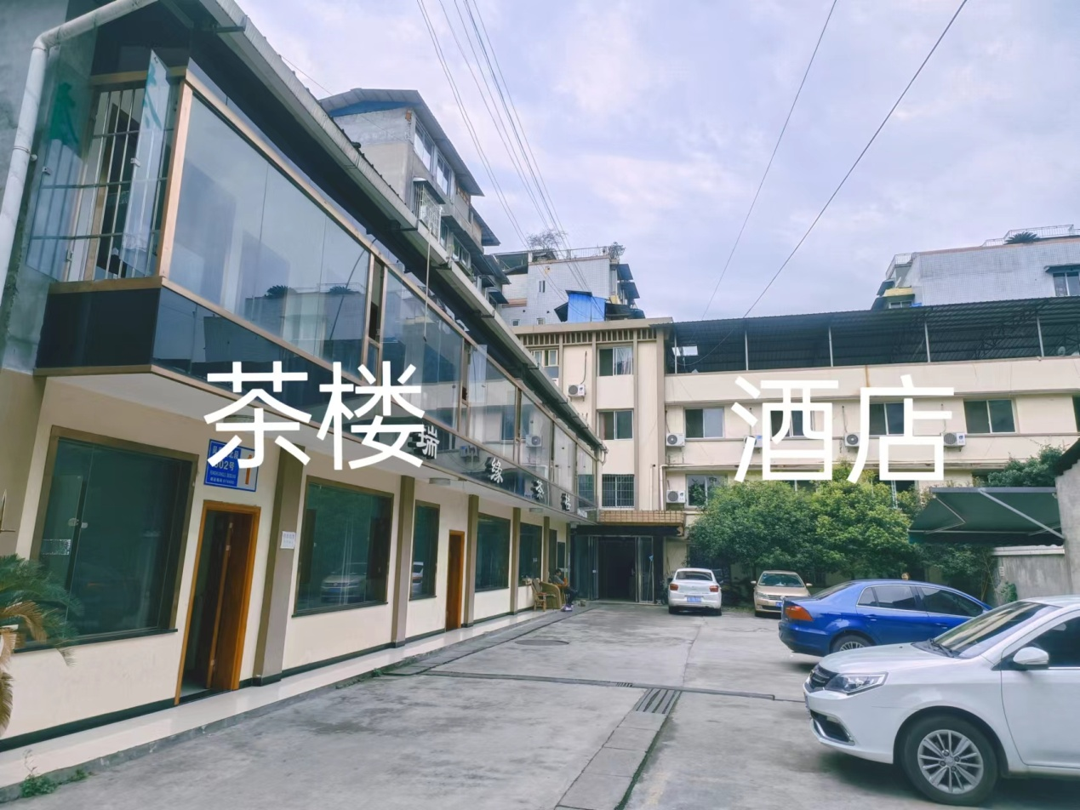

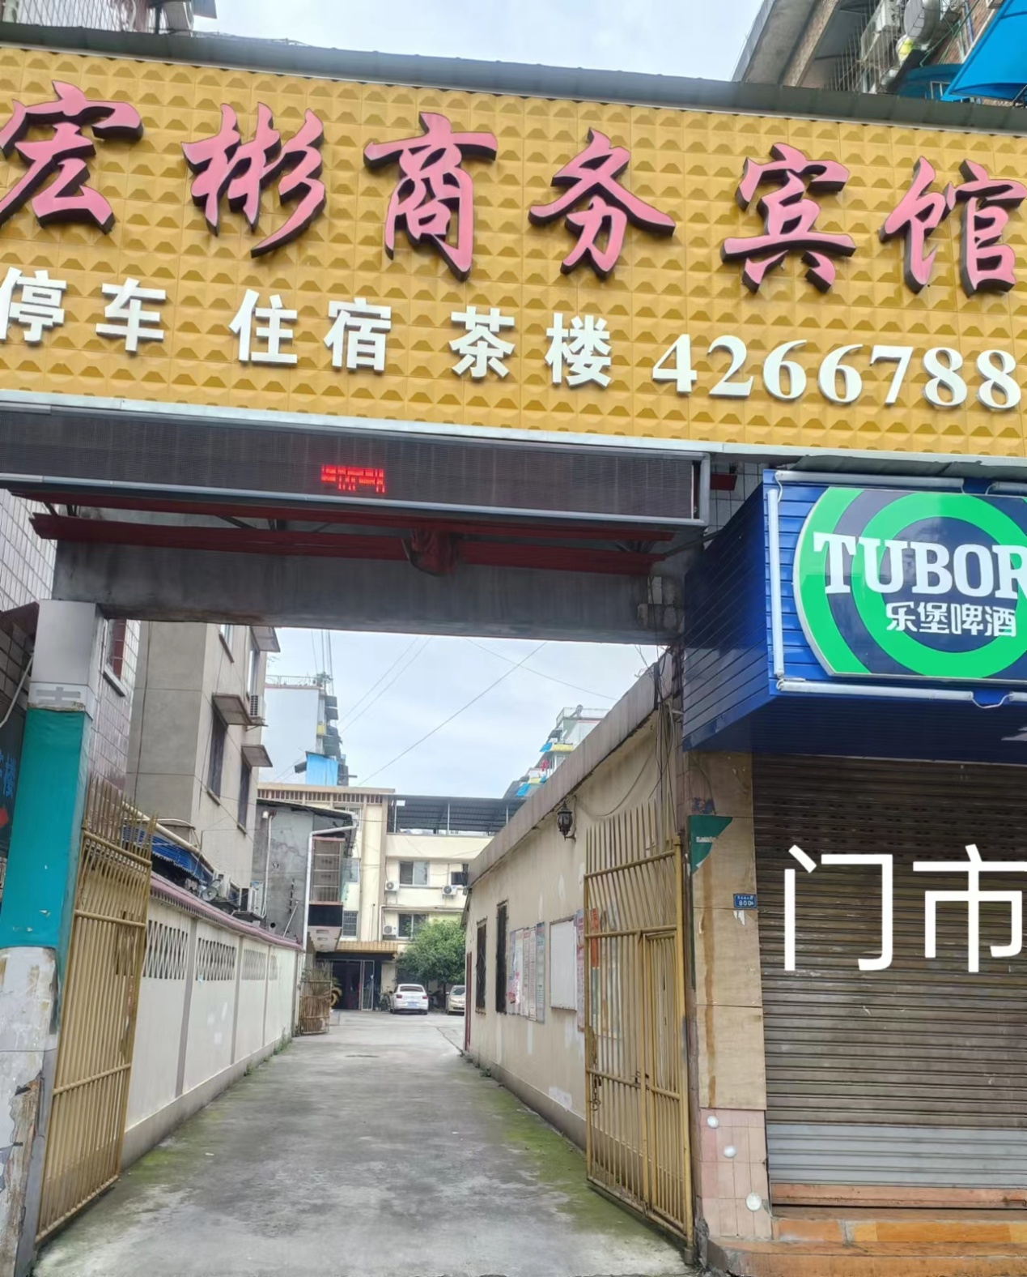

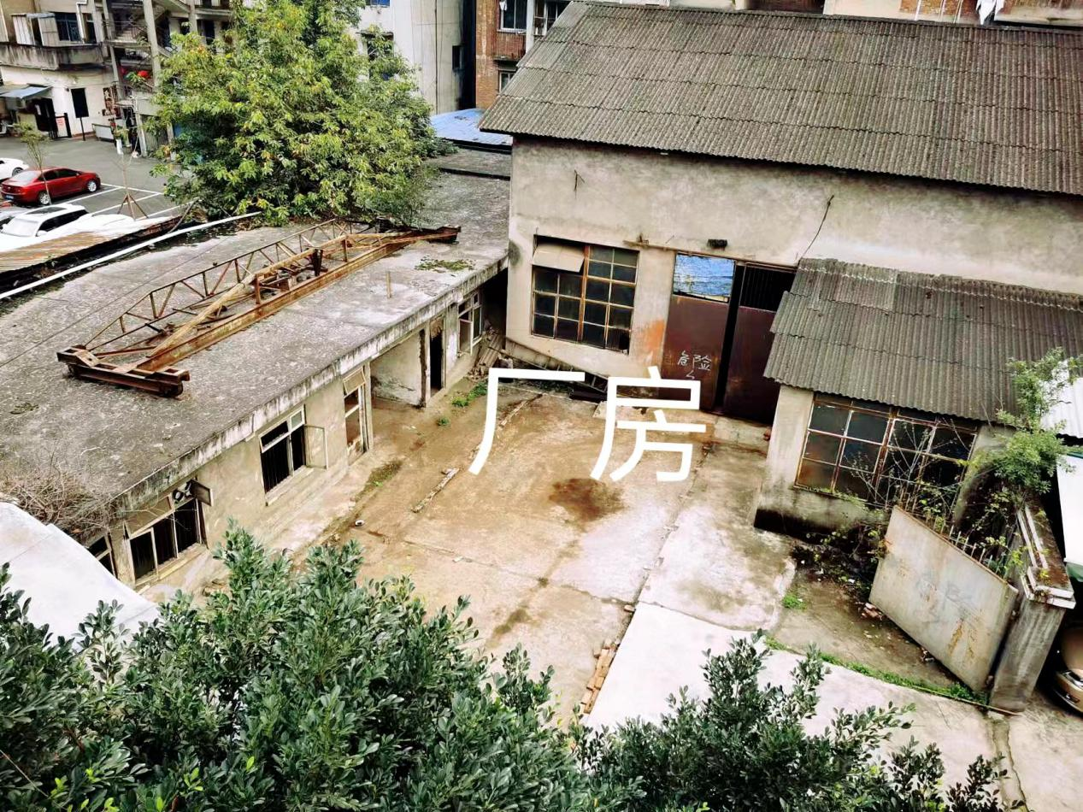

物业二：
该物业位于犍为县芭沟镇嘉阳矿区矿山公园接待中心二楼，面积约300㎡，国企品质，中心位置，交通方便，周边配套齐全。
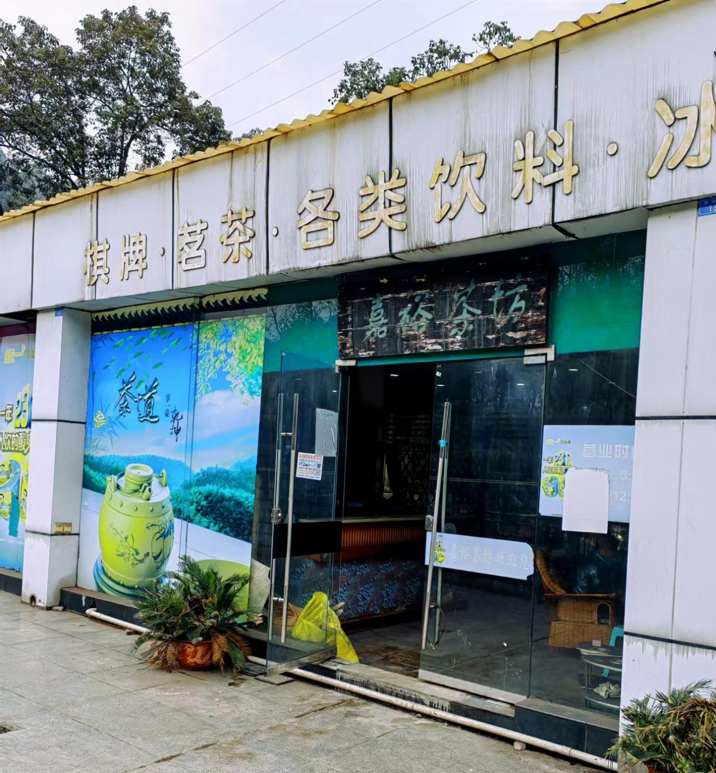
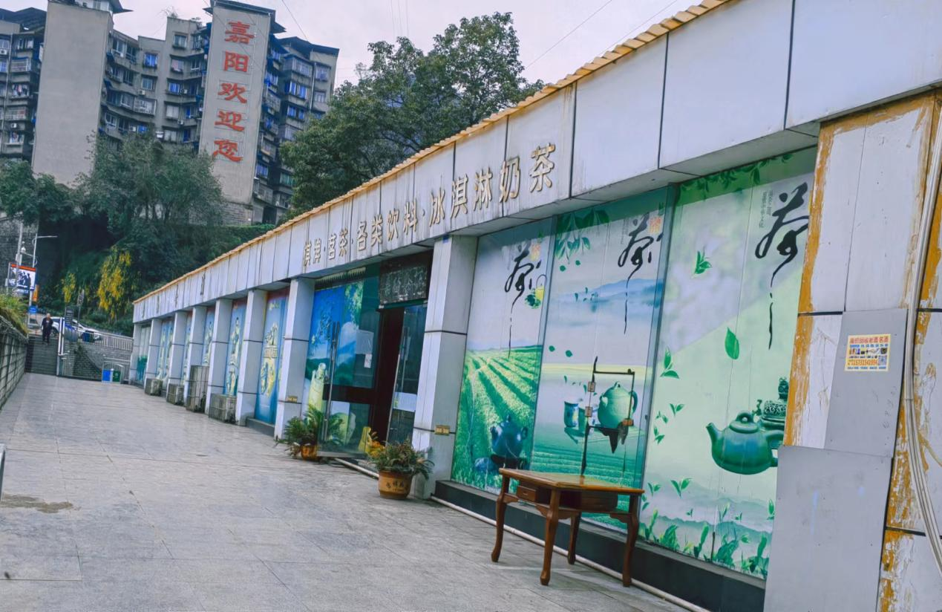
想要了解更多优质商铺信息，欢迎来电咨询！

